МИНИСТЕРСТВО ОБРАЗОВАНИЯ И НАУКИ  КРАСНОДАРСКОГО КРАЯ  Государственное бюджетное образовательное учреждение дополнительного образования детей  «Центр дополнительного образования  для детей»  350000 г. Краснодар, ул. Красная, 76  тел.259-84-01 E-mail:cdodd@mail.ru |  | Региональная (краевая) олимпиада младших школьников по истории  2013-2014 учебный год  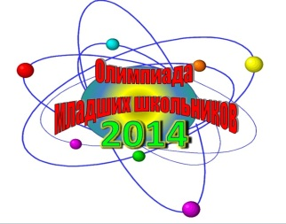  8 класс, задания

ШИФР

№ | 1 | 2 | 3 | 4 | 5 | 6 | 7 | 8 | 9 | 10 | 11 | 12 | 13 | 14 | Итог  (max- 110) | Подпись
баллы

Задание 1 (5 баллов).
Прочитайте утверждения и ответьте на них да» или «нет». Ответы запишите в таблицу, помещенную ниже.
1. Церковь Вознесения в Коломенском выстроена в шатровом стиле.
2. Архитекторы Барма и Постник построили колокольню «Иван Великий».
3. Для Дионисия преимущественно характерна монохромная живопись.
4. Меркантилизм – означает активный экспорт товаров.
5. Г.Р. Державин при Екатерине II был одним из руководителей внешней политики России.
6. По утверждению Н.В. Гоголя сюжет «Ревизора» был подсказан ему А.С. Пушкиным.
7. Северная война оказалась самой длительной войной в истории России.
8. Иван Грозный был современником Исаака Ньютона.
9. Павел I приказал разработать программу освобождения крестьян от крепостной зависимости.
10. В годы правления Петра I значительно увеличилось население России.
Ответ:
1 | 2 | 3 | 4 | 5 | 6 | 7 | 8 | 9 | 10

Задание 2 (5 баллов)
I. По какому принципу сформированы ряды? Ответ объясните
а) 1478, 1485, 1510, 1514, 1521
б) 1803, 1842, 1848, 1861, 1881 гг.
Ответ:
а)_______________________________________________________________________
________________________________________________________________________
б) _______________________________________________________________________
_________________________________________________________________________
II. Кто или что является лишним в ряду? Напишите обоснование.
а) Д.В. Давыдов, А.С.Фигнер, Г.М. Курин, А.Н.Сеславин
б) Ф.С. Рокотов, И.Е. Старов, Д.Г. Левицкий, В.Л. Боровиковский
в) вершок, сажень, аршин, четверть
Ответ:
а)_______________________________________________________________________
________________________________________________________________________
б) _______________________________________________________________________
_________________________________________________________________________
в) _______________________________________________________________________
_________________________________________________________________________
Задание 3 (5 баллов)
Историк должен грамотно писать, исторические понятия и термины. Впишите правильную букву (правильные буквы) вместо пропусков.
1) А…ток…фальный – самоуправляющийся, административно независимый.
2) Бог…дельня – приют для стариков, инвалидов.
3) Вым…рочный – не имеющий наследников ни по закону, ни по завещанию, переходящий государству.
4) К...нт…нисты – в 1805-1856 гг. солдатские сыновья, с рождения числившиеся за военным ведомством
5) К…з…мат – помещение в крепостных стенах для артиллерии, боеприпасов и людей.
6) Не…ч…ки – в XVI- начале XVIII вв. дворяне, уклонявшиеся от обязательной службы.

Задание 4 (4 балла)
1. Установите соответствие между орденом Российской империи и его девизом.
Название ордена | Девиз
1. Орден Св. Апостола Андрея Первозванного | А) «За любовь и Отечество»
2. Орден Св. Равноапостольного кн. Владимира | Б) «За службу и храбрость»
3. Орден Св. Великомученика и Победоносца  Георгия | В) «Польза, честь и слава»
4. Орден Св. Великомученицы Екатерины | Г) «За веру и верность»

Ответ:
Название ордена | Девиз
1. Орден Св. Апостола Андрея Первозванного
2. Орден Св. Равноапостольного кн. Владимира
3. Орден Св. Великомученика и Победоносца
Георгия
4. Орден Св. Великомученицы Екатерины

Задание 5 (6 баллов)
Установите соответствие между произведением искусства и его автором.
А) Памятник «Тысячелетие России» | 1. В.О. Шервуд
Б) Оперы «Садко», Снегурочка», Золотой  Петушок» | 2. Дионисий
В) Здание Сената в Кремле, здание  Голицынской больницы в Москве | 3. Б.К. Растрелли.
Г) Здание Исторического музея в Москве | 4. М.Ф. Казаков
Д) Фрески в Рождественском монастыре  у села Ферапонтово | 5. М.О. Микешин
Е) Скульптурный бюст Петра I, статуя  Анны Иоанновны с арапчонком | 6. Н.А. Римский-Корсаков

Ответ:
А) Памятник «Тысячелетие России»
Б) Оперы «Садко», Снегурочка», Золотой
Петушок»
В) Здание Сената в Кремле, здание
Голицынской больницы в Москве
Г) Здание Исторического музея в Москве
Д) Фрески в Рождественском монастыре
у села Ферапонтово
Е) Скульптурный бюст Петра I, статуя
Анны Иоанновны с арапчонком
Задание 6 (4 балла)
По приведенным отрывкам определите название источника и по возможности точно год его появления
«Завещаю сыновьям своим отчину свою Москву, а раздел учредить им такой. Дал я сыну старшему Семену: Можайск, со всеми волостями, Коломну со всеми Коломенскими волостями <…>
Даю сыну моему Ивану: Звенигород, Кремичну, Рузу <…>
Я дал сыну своему Андрею: Лопасню, Северскую <…>».
Ответ: ___________________________________________________________________________
___________________________________________________________________________________________________________________________________________________________________________________________________________________________________________________________________________

Задание 7 (6 баллов)
Определите исторических деятелей:
1. Пожалуй, ни об одном из деятелей Киевской Руси не сохранилось столько ярких описаний. Полжизни, свыше тридцати лет, пришлось ему провести в Переяславле, защищая рубежи Руси. Шестнадцать лет он правил в Чернигове. Практические владея Киевской Русью со своим отцом, он уступил после его смерти престол своему брату. Его появление на киевском престоле произошло по меркам того времени в преклонном возрасте.
Ответ: __________________________________________________________________

2. Родился в 1656 г, но только в 1702 г. грамотой Петра I пожалована фамилия ... вместо прозвища Антуфьев. Главный поставщик оружия для русской армии. Пожаловал несколько тысяч рублей на строительство Санкт-Петербурга. Построил четыре завода на Урале и один на Оке. В 1720 году получил дворянское звание. Умер в год смерти Петра I.
Ответ: __________________________________________________________________

3. Конференц-секретарь Д.В. Волков: «Государыня до сих пор не ведает, что Великобритания – это остров»;
лекарь И. Г. Лесток: «Государыня не желает заниматься делами, думая, что правление – это машина, которая крутится сама собой»;
историк М.М. Щербатов: «Из-за ее лености не токмо внутренние дела государственныя многие иногда леты без подписания лежали, но даже и внешние государственныя дела, как то трактаты, по несколько месяцев…»
Ответ: __________________________________________________________________

Задание 8 (4 балла)
Известный ученый С.С. Аверинцев писал, что авторитаризм российского политического режима имел и психологические корни. В связи с этим в один из периодов истории в российском государстве появились следующие устойчивые сакральные (священные) образы: царь – отец; государство – семья; народ – сын; религия – правила жизни.
Какой период истории России имел в виду исследователь? Свой ответ подтвердите известной вам идеологической формулой.
Ответ: __________________________________________________________________
_________________________________________________________________________
_________________________________________________________________________
_________________________________________________________________________

Задание 9 (7 баллов)
Вставьте вместо пропусков даты и имена известных исторических деятелей.
Он побывал и дипломатом, возглавляя посольство к иранскому шаху, и администратором, сделавшись астраханским, а затем и казанским губернатором. Его придворная карьера началась в 1732 г., когда императрица (1) назначила бывшего губернатора помощником начальника дворцовых конюшен. В 1738 г. его покровитель и фаворит монархини (2) устроил для своего любимца назначение на важнейший пост (3). Постепенно вокруг (4) сложился кружок русских дворян, пытавшихся бороться против немецкого засилья при дворе. Однако фактический глава немецкой партии граф (5) сумел убедить императрицу в неверности (6). В результате, в июне (7) года наш герой был казнен.
1) ______________________________________________________________________
2) ______________________________________________________________________
3) ______________________________________________________________________
4) ______________________________________________________________________
5) ______________________________________________________________________
6) ______________________________________________________________________
7) ______________________________________________________________________
Задание 10 (6 баллов)
Используя ВСЕ приведенных слова и словосочетания, составьте определения исторических понятий. Назовите эти понятия.
Слова и словосочетания не могут использоваться дважды.
Вы можете добавлять предлоги, изменять слова по падежам (они даны в именительном падеже) и пр.

1. Местный, органы, Россия, всесословный, первые, вопросы, самоуправление, решавшие, культурные, хозяйственные, социальные, регионы.
____________________________________________________________________________________________________________________________________________________________________________________________________________________________________________________________________________________________________________________________________________________________________
________________________________________________________________________________________
2. Сословия, порядок, чины, подчинение, расположение.
___________________________________________________________________________________________________________________________________________________________________________________________________________________________________________________________________________
3. Направление, античный, искусство, литература, стиль, использовавший, качество, образец, наследие.
____________________________________________________________________________________________________________________________________________________________________________________________________________________________________________________________________________________________________________________________________________________________________

Задание 11 (11 баллов)
Вставьте вместо пропусков порядковые номера соответствующих слов, словосочетаний, дат, имен из предложенного списка. Словосочетания даны в единственном числе. Обратите внимание: в списке слов и сочетаний больше, чем пропусков в тексте!

Ученые считают, что первые преобразования Петра Великого были нацелены на удовлетворение сиюминутных нужд, обусловленных ____, ни о каких ___и предварительной подготовке не могло быть и речи.

Указ о ___, изданный в ___г., заставлял дворян проявлять интерес к службе, а не «жить в праздности».

___комиссия, собранная по распоряжению императрицы для выработки нового кодекса законов, была распущена в ___г. под предлогом начала войны с ___.

Важную роль в отмене крепостного права сыграли ___ комиссии, которые первоначально возглавлял___ .

Сердцевиной земской контрреформы Александра III считают документ под названием «Положение о земских ___», появившийся в ____г.

1. Швеция  2. 1768  3. война  4. 1714  5. Редакционный  6. гласный | 7. 1787  8. 1722  9. Уложенная  10. план  11. 1889  12. начальник | 13. Табель о рангах  14. Турция  15. единонаследие  16. Секретный  17. Н.А. Милютин  18. 1890  19. Я.И. Ростовцев
Задание 12 (10 баллов)
XVIII век вошел в историю как время выдающихся побед русского оружия. В таблице указаны названия известных сражений. Укажите дату каждого и отметьте на карте места этих сражений (впишите соответствующие цифры в кружочки на карте).
№ | Название | Дата
1. | Чесменский бой
2. | Полтавское сражение
3. | Сражение у мыса Гангут
4. | Сражение у д. Гросс-Егерсдорф
5. | Штурм Измаила

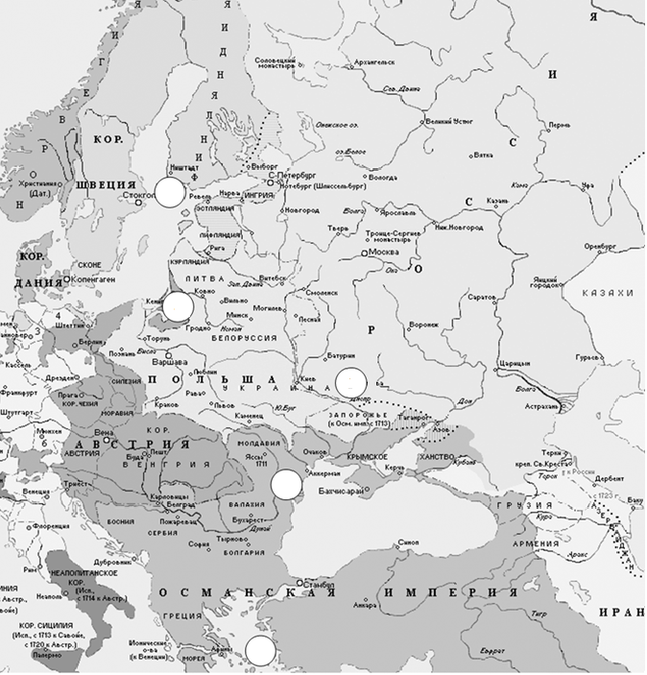

Задание 13 (12 баллов)
Перед вами известные картины, изображающие значительные события истории Отечества.
Впишите в графы таблицы:
а) какое событие изображено на каждой из картин.
б) дату события
в) фамилию автора картины
Точность формулировки ответа может варьироваться в зависимости от изображенного сюжета.
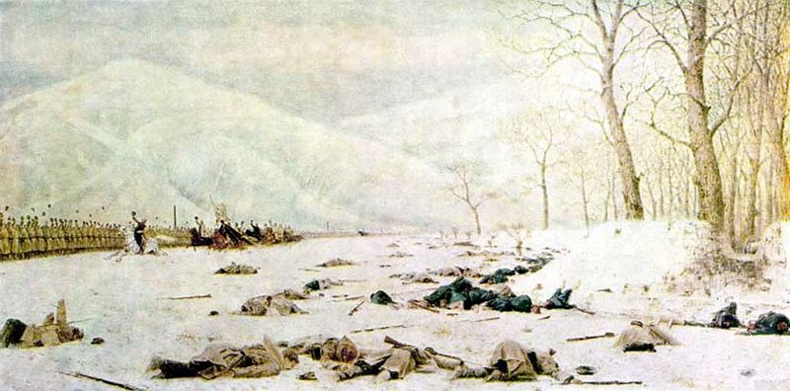  1 | 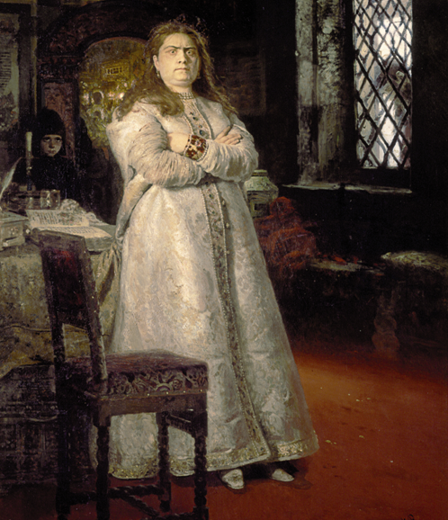  4
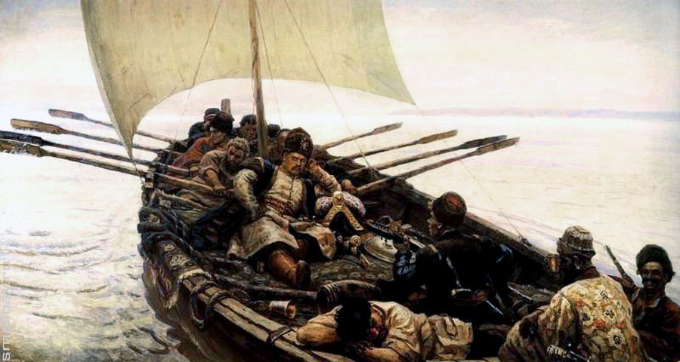
2
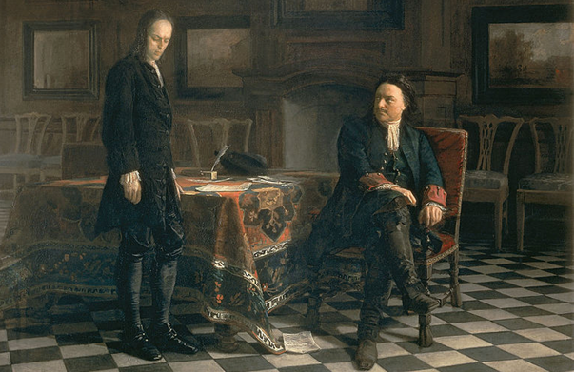
3
Ответ:
№ картины | событие | дата | художник
1

2
3
4

Задание 14. Аналитический тур. (25 баллов)
Выберите одну из обозначенных дискуссионных тем по истории России. Напишите эссе. Жюри, при проверке Ваших работ, будет руководствоваться следующими критериями:
1. Обоснованность выбора темы и задач, которые Вы ставите перед собой.
2. Творческий характер восприятия темы, ее осмысления.
3. Грамотность использования исторических фактов и терминов.
4. Четкость и доказательность основных положений работы.
5. Знание различных точек зрения по избранному вопросу

1. «Христианизация Руси и родство правящего рода с византийским двором ввели Русь в семью европейских народов на совершенно равных основаниях» (Д.С. Лихачев).
2. «Куликовская битва относится к числу событий самых значительных для исторического сознания и самоидентификации русского человека», (И.Н. Данилевский.)
3. «Иван III есть герой не только российской, но и всемирной истории… При нем Россия, как держава независимая, величественно возвысила главу свою на пределах Европы и Азии, спокойная внутри и не боясь врагов внешних» (Н.М. Карамзин).
4. «Главным содержанием опричнины стали совершенно беспрецедентные и бессмысленные убийства ради убийств» (Л.Н. Гумилев).
5. «Петр сейчас снова, в который уже раз, стал жгучей проблемой. Он вообще – оселок русской мысли. Есть и всегда будут и апологеты Петра, и его присяжные отрицатели. Он либо антихрист, либо кумир» (А.М.Панченко).
6. «Екатерине Великой принадлежит выдающееся место в истории России второй половины XVIII в. Именно ее рассудительности, осторожности и отваге страна обязана как внешнеполитическими успехами, так и реализацией идей Просвещения» (ИМ. Павленко).
7. «Декабристы — историческая случайность, обросшая литературой» (В.О. Ключевский).
8. «Правительственная система императора Николая I была одной из самых последовательных попыток осуществления идеи просвещенного абсолютизма» (А.А. Корнилов).
9. «Во всей нашей истории нет другого события, равного по значению освобождению крестьян» (В.О. Ключевский).
10. Военных сил недостаточно для защиты страны, между тем как защищаемая народом страна непобедима. (Наполеон Бонапарт)

Удачи!

